
СТАНДАРТЫ, ПОРЯДКИ И КЛИНИЧЕСКИЕ РЕКОМЕНДАЦИИ, НА ОСНОВАНИИ КОТОРЫХ ОКАЗЫВАЮТСЯ МЕДИЦИНСКИЕ УСЛУГИ В ООО «ВИЛЛ ВАЙТ КЛИНИК»

- Ссылка на "Официальный интернет-портал правовой информации", содержащий сведения о стандартах медицинской помощи с учетом и на основании которых оказываются медицинские услуги: www.pravo.gov.ru;
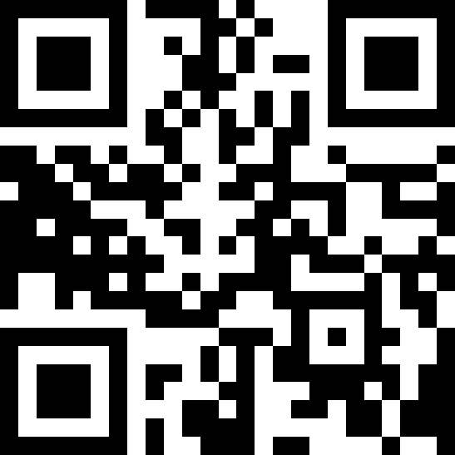
- Ссылка на официальный сайт Министерства здравоохранения Российской Федерации, содержащий рубрикатор клинических рекомендаций (при их наличии) с учетом и на основании которых оказываются медицинские услуги: https://minzdrav.gov.ru.

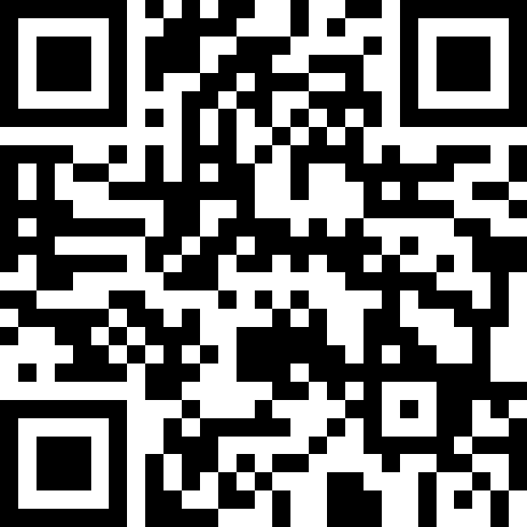
- Стандарты медицинской помощи и клинические рекомендации (при их наличии), с учетом и на основании которых (соответственно) оказываются медицинские услуги, размещены на сайте медицинской организации _______ в виде ссылок на "Официальный интернет-портал правовой информации" (www.pravo.gov.ru) и официальный сайт Министерства здравоохранения Российской Федерации, на котором размещен рубрикатор клинических рекомендаций (https://minzdrav.gov.ru.).

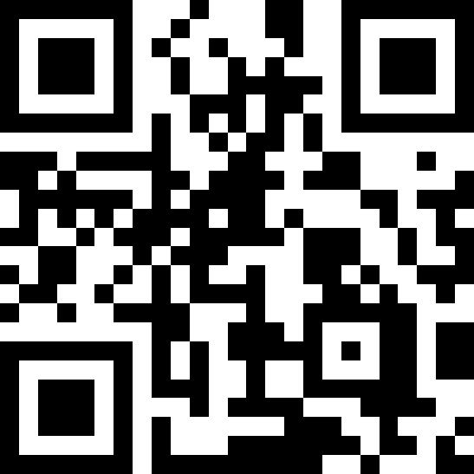

№ п/п | Нормативный акт | Ссылка на государственный ресурс
1. | Приказ Минздрава России от 15.11.2012 N 923н "Об утверждении Порядка оказания медицинской помощи взрослому населению по профилю "терапия" | https://minzdrav.gov.ru/documents/9123-prikaz-ministerstva-zdravoohraneniya-rossiyskoy-federatsii-ot-15-noyabrya-2012-g-923n-ob-utverzhdenii-poryadka-okazaniya-meditsinskoy-pomoschi-vzroslomu-naseleniyu-po-profilyu-terapiya
2. | Приказ Минздрава России от 12.11.2012 N 905н "Об утверждении порядка оказания медицинской помощи населению по профилю "оториноларингология" | https://minzdrav.gov.ru/documents/5535-prikaz-minzdrava-rossii-ot-12-noyabrya-2012-g-905n

